Тема:

1. Рассмотри игровое поле. Прочитай слова, записанные на домиках.
внимательный
себялюбивый
старательный

безответственный
ленивый
добрый

отзывчивый
трудолюбивый

2.Определи автора произведения. Собери выделенные буквы с домиков по часовой стрелке. Начни с домика, из которого вышел котёнок. Сформулируй первую часть темы урока.
3. Определи название произведения. Объясни, как ты его прочитал.
«ДВАПИРОЖНЫХ»
4. В гостях у автора
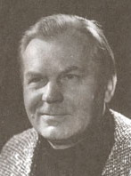
Однажды на радио автор прочитал свои первые рассказы, которые имели успех у слушателей. Писательский труд увлек его. Первая книга рассказов «Почему рассердились бумажные полоски» вышла в 1960 году. Пьесы и сценки автора исполнялись в театрах. Герои Юрия Ивановича смелые, добрые и находчивые, их никогда не покидает чувство юмора и оптимизма, они всегда верят в справедливость.
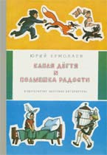
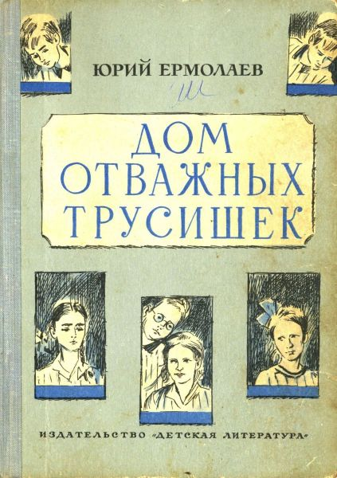
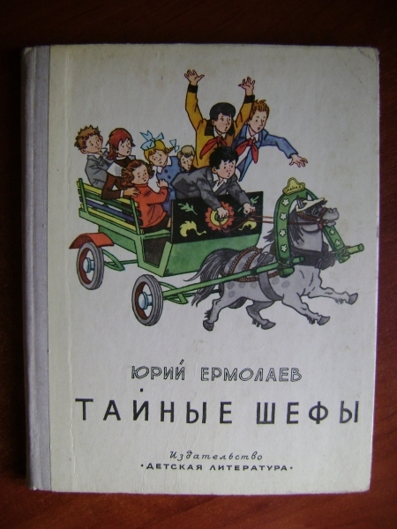
5. Составь слова. Объясни их значения.

КР НД ЛЬ _______________

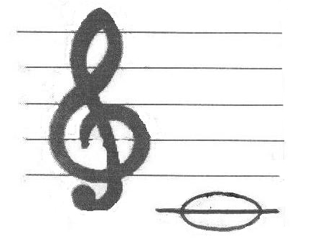
ЛИНА _____________

6. Прочитай вопросы. Исправь ошибки. Задай вопросы одноклассникам.
1) О чём попросила мама дочек?
2) Почему девочки хотели помогать маме?
3) Какой выбор сделала каждая из сестер?
4) Какими по характеру были сестры?
5) Какие чувства испытывала Оля, когда звала сестру помочь ей? А Наташа?
6) Почему Наташа съела два пирожных?
7) Какой урок хотела дать мама младшей дочке?
8) Как вы считаете, правильно ли поступила мама и Оля?

7. Прочитай пословицы. Подчеркни красным карандашом пословицу, которая передаёт главную мысль рассказа.

В добрых руках работа спорится.
Какие труды, такие и плоды.
Делая зло, на добро не надейся.
У болтуна нет спешных дел.

8. Выполни задание на выбор:
а) Подготовься читать последнюю часть рассказа по ролям;
б) дай советы главным героям, используя пословицы;
в) составь характеристику главных героев рассказа «Два пирожных»
используя справочник «Моя шкатулка» на стр.16-18.
_____________________________________________________________
_____________________________________________________________
_____________________________________________________________

______________________________________________________________



